**LAB9_1**

Bổ sung thêm lớp ThuVienDungChung như sau:

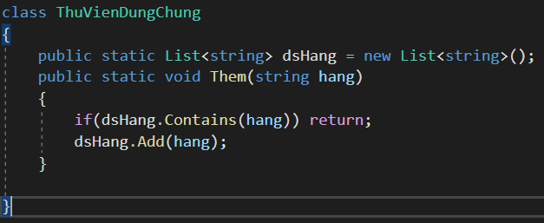

Trong thuộc tính set của HangSX của lớp CPU thêm

set

{

HangSX = value;

ThuVienDungChung.Them(value)

}

Thực hiện chỉnh code của tất cả các yêu cầu liên quan đến hãngSX trong dự án